Тепловой удар.
Тепловой удар-ухудшение общего самочувствия человека, возникающее от перегрева организма. Для возникновения теплового удара не обязательно находиться на солнце, повышенная влажность, духота, высокая температура воздуха могут спровоцировать перегревание.
Вначале возникают вялость, сонливость, головная боль, рвота и тошнота. Через некоторое время может повыситься температура тела. Кожа становится холодной и липкой от пота. Иногда такое состояние сопровождается кровотечением из носа.
Если тепловой удар был сильным, есть риск, что в последствии ребенок станет очень чувствительным к перепадам температур.
Тепловой удар приводит к снижению иммунитета!!!
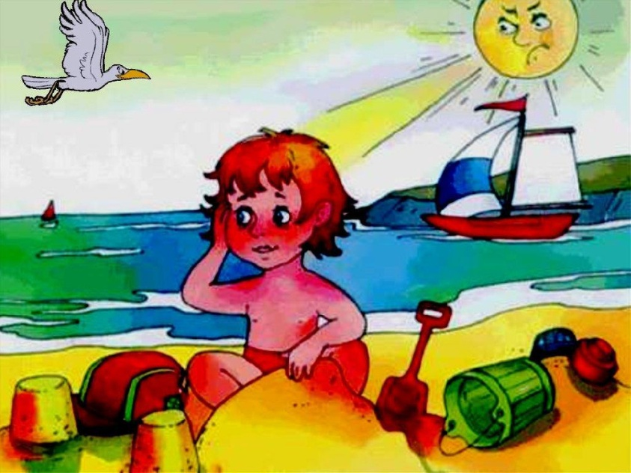

Солнечный удар.
Солнечный удар-нарушение системы терморегуляции организма, под воздействием высоких температур на солнце.
При длительном нахождении под прямыми солнечными лучами мозг перегревается, происходят мелкие кровоизлияния. При этом ткани остальной части тела страдают от нехватки кислорода. Если помощь пострадавшему вовремя не оказать, далее будет нарушаться работа центральной нервной системы и функции многих органов.
Симптомы солнечного удара:
- покраснение лица;
-у ребенка возникает вялость или наоборот легкое возбуждение;
-повышается температура тела;
-появляются головная боль, тошнота, рвота;
-учащенное сердцебиение и одышка;
-головокружение и потемнение в глазах;
-боли в животе;

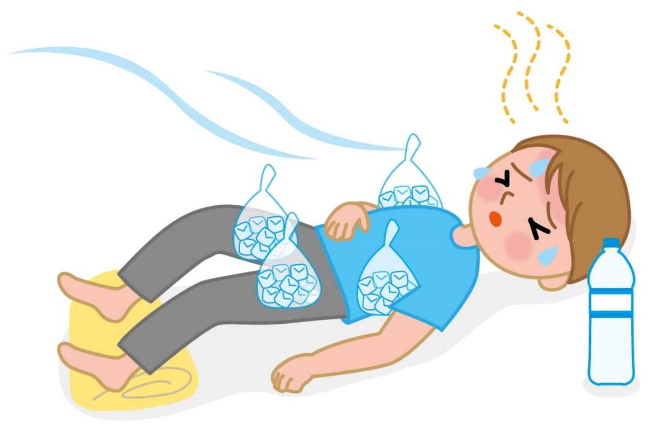

Первая помощь!!!
- при возникновении любых признаков теплового или солнечного удара необходимо срочно перенести ребенка в более комфортные условия (тень или прохладное помещение)
- немного приподнять ноги ребенка (свернуть полотенце, одеяло или одежду «калачиком» и положить под щиколотки)
- нужно расстегнуть стесняющую одежду или раздеть ребёнка до пояса и уложить с приподнятой головой
- на лоб положить прохладный компресс
- тело можно обернуть холодной, влажной простыней
- если ребенок потерял сознание, нужно дать ему понюхать ватку, смоченную нашатырным спиртом
- до приезда «скорой помощи» следует давать ребенку питье маленькими дозами
!!! В экстренных случаях, при обмороке, остановке дыхания, не прощупывания пульса – не ждите медицинских работников! Делайте искусственное дыхание пострадавшему и массаж сердца, пока не появятся дыхательные движения и сердечная деятельность.

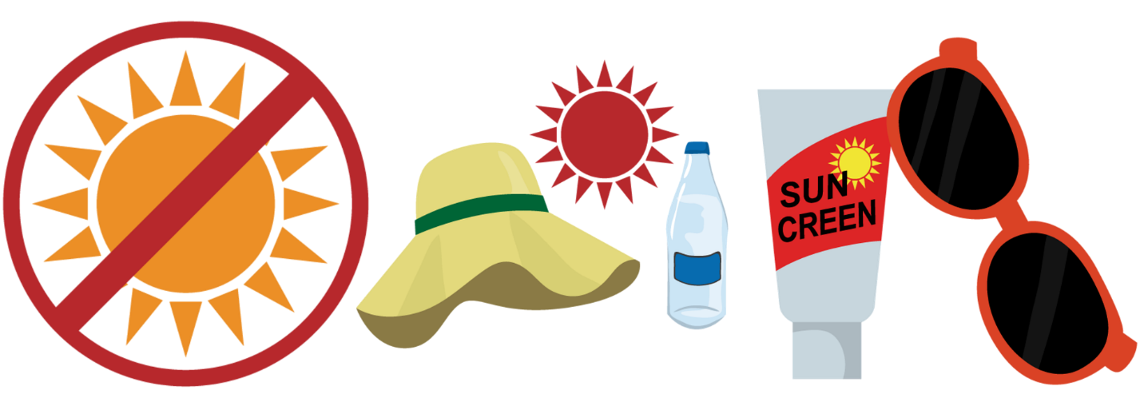

Профилактика!
Чтобы с ребенком не случилось удара, во время прогулки необходимо соблюдать следующие правила:
- в очень жаркую погоду гуляйте до 11 утра и после 5 вечера; в остальное время находиться на улице можно только в тени. Продолжительность прогулки можно уменьшить.
- уделите особенное внимание одежде: она должна быть светлой, легкой, из натуральных материалов
- обязателен головной убор из тонкого, легко впитывающего влагу материала с широкими полями
- если вы находитесь у воды, чередуйте купание с играми на суши
- помните, что сильнее нагревается влажная кожа, поэтому после купания ребенка нужно насухо вытереть
- солнцезащитные кремы защищают не только от ожогов, но и от перегрева. Наносите крем с фильтром не менее 25 единиц за полчаса до выхода на улицу
- возьмите с собой побольше питья: вода, зеленый чай, морс, квас. Пить следует понемногу, небольшими глотками, но часто. В жаркие дни потребление воды может быть увеличено в 1.5-2 раза.

Берегите себя и ваших детей,
будьте здоровы!

